desafio solidariedade

O distanciamento social recomendado pela Organização Mundial da Saúde (OMS) para impedir que o novo coronavírus se espalhe, na verdade, tem aproximado pessoas. Elas estão se dispondo a fazer compras em mercados e farmácias para evitar que idosos e demais pessoas do grupo de risco precisem sair às ruas. Outras dão aulas gratuitas on-line e algumas cantam e tocam instrumentos de suas sacadas para entreterem as pessoas.
Para a Escola, cada pessoa é um mundo, e todo mundo importa. Pensando nisso, ela lançou a Campanha Drive-Thru Solidário, para você ajudar o outro e estar perto de um jeito novo!

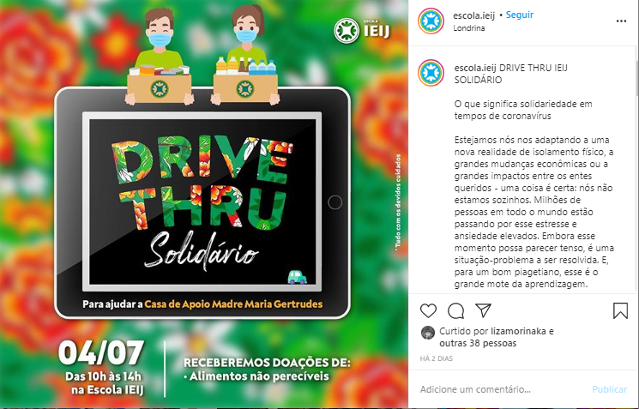

Questão 1
a) Observe a imagem da página anterior. Circule o meio de comunicação em que ela foi publicada.
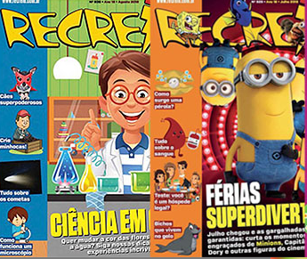

b) Explique por que você escolheu esse meio de comunicação.
________________________________________________________________________________________________________________________________________________________________________________________________________________________________________________________________________________

Questão 2
A palavra drive-thru é uma expressão em inglês que significa compra ou entrega de produtos sem sair do carro. Você já deve ter visto e usado em lanchonetes, e, ultimamente, com o isolamento físico, até para compras em shoppings.
Escreva o que você entendeu sobre o título da campanha: Drive-Thru Solidário.
________________________________________________________________________________________________________________________________________________________________________________________________________________________________________________________________________________

Questão 3
Preencha a ficha técnica da Campanha.

FICHA TÉCNICA DA CAMPANHA DRIVE THRU SOLIDÁRIO
Data
Horário
Tipo de doação
Local de entrega

Questão 4
Preencha o calendário do mês de junho.
Escreva, na primeira linha, o nome do mês.
Na segunda linha, os dias da semana.
Em seguida, os dias.
Marque o dia de hoje. Marque o dia da Campanha.

Leia a fábula a seguir.
A pomba e a formiga
Obrigada pela sede, uma formiga desceu até um riacho; arrastada pela corrente ela se viu a ponto de morrer afogada.
Uma pomba que se encontrava em um galho de uma árvore viu a urgência: pegou um raminho da árvore, aproximou-se da correnteza e alcançou a formiga que subiu no ramo e se salvou.

A formiga, muito agradecida, assegurou à sua nova amiga que se acontecesse alguma situação ela devolveria o favor, ainda que sendo tão pequena. A pomba não conseguia imaginar como a formiga poderia ser útil a ela.
Pouco tempo depois, um caçador de pássaros avistou a pomba e mirando-a com um rifle a ponto de matá-la, aguardava o momento certo. Vendo o perigo em que se encontrava a pomba, a formiga rapidamente entrou na bota do caçador e picou o seu tornozelo, fazendo-o soltar a sua arma.
O rápido instante foi aproveitado pela pomba para levantar voo, e assim a formiga pôde devolver o favor à sua amiga.
Moral da história: Sempre alguém pode ajudar ao outro, mesmo que haja uma diferença enorme de tamanho. Não se pode menosprezar a ajuda, por pequena que possa parecer.

Questão 5
a) Quais são os personagens da fábula?
___________________________________________________________________________________________________________________________________________________________________________________________________________
b) Por que, na sua opinião, a pomba foi ajudar a formiga?
___________________________________________________________________________________________________________________________________________________________________________________________________________
c) Por que ajudar a quem precisa é importante para você?
___________________________________________________________________________________________________________________________________________________________________________________________________________

